Муниципальное автономное учреждение дошкольного образования города Ялуторовска «Детский сад № 9» (структурное подразделение)

Исследовательская работа
Необычный гипс.

Воспитанники подготовительной группы
Руководитель: воспитатель
Мерзлякова Татьяна Юрьевна

ВВЕДЕНИЕ
В нашем детском саду на потолке в музыкальном зале, коридоре очень красивые узоры. Как их сделали, из какого материала? Мы задали этот вопрос Татьяне Юрьевне. Татьяна Юрьевна ответила, что эти фигуры сделаны из гипса. А многие из нас были в поликлинике и видели мальчика, у которого на одну ногу была наложена гипсовая повязка. Ее накладывают при переломах костей. Странно, гипс на потолке, гипс на ноге и нам стало интересно, что такое гипс? И мы, вместе с воспитателем, стали искать ответ на свой вопрос - что же такое гипс?
Актуальность исследовательской работы:
Тема проекта заключается в том, чтобы находить интересное и необычное рядом, в доступных для наблюдения и изучениях предмета.
Гипотеза исследования:
гипс – это не только природный минерал, но материал, который широко используется в жизни людей, так ли это?
Цель работы: изучение свойств гипса и изготовление изделий из этого материала.
Задачи
Образовательные:
- Создавать условия для свободного экспериментирования с художественными материалами и инструментами.
- Провести опыты с гипсом, изготавливать изделия из этого материала.
- Поощрять выдвижение гипотез детьми, развивать умение сравнивать и делать выводы.
Развивающие:
- Развивать у детей интерес к нетрадиционным методам опытов.
- Развивать творческие умения и навыки изобразительной деятельности.
- Развивать у детей чувство красоты, художественного вкуса, фантазии
- Содействовать развитию навыков исследовательской деятельности, познавательной деятельности детей, умение работать в коллективе, делиться информацией, участвовать в совместно-экспериментальной деятельности.
- Поощрять инициативность и самостоятельность в творчестве, помочь детям почувствовать радость творчества.
Воспитательные:
- Воспитывать коммуникативные навыки, самостоятельность, наблюдательность, активность.
- Приобщать родителей к проведению совместной художественной деятельности с ребенком дома
- Воспитывать желание проявлять инициативу, творчество в вопросах сотрудничества с детским садом.

Методы исследования, применяемые в работе:
- поиск информации в Интернете, в библиотеке, анализ;
- чтение литературы по теме;
- исследования;
- выводы.
Этапы работы по проекту:
Подготовительный этап:
- Определение потребностей, проблемы.
- Подбор и изучение энциклопедической, художественной литературы.
- Ознакомление с целями и задачами работы.
- Индивидуальные беседы с родителями.
Основной:
- Просмотр фильма «Петербургские секреты».
- Просмотр научного фильма «Что такого гипс. Добыча гипса».
- Беседы на тему «Что такое гипс?», «Гипс – помощник или нет?».
- Описание проблемной ситуации, определение мотивации исследования.
- Чтение литературы по теме исследования.
- Проведение экспериментов:
- растворяется ли гипс в воде, тяжелее он или нет;
- с горячей или холодной водой гипс застынет быстрее;
- соединение гипса с водой;
- соединение гипса с молоком;
- соединение с гипсом лимонной кислотой, сахаром, солью;
- соединение гипса с клеем ПВА;
- соединение гипса с пищевой краской;
- распиливается ли гипс, можно ли в него вбить гвозди?
- гипс в духовке;
- Посещение кабинета травматолога.
- Создание поделок из гипса.
- Рассматривание иллюстративного и фотоматериала с изображением изделий из гипса.
- Дидактические игры:
- «Что исчезло?»;
- «Найди свой камешек»;
- «Подбери слово»
- Выставка совместного творчества.

Заключительный этап:
- Коллекция изделий из гипса.
- Обобщение полученных знаний.
- Презентация исследовательской работы.

Необычный гипс.
В нашем детском саду на потолке в музыкальном зале, коридоре очень красивые узоры. Как их сделали, из какого материала? Я задал этот вопрос Татьяне Юрьевне. Татьяна Юрьевна ответила, что эти фигуры сделаны из гипса. А я был в поликлинике и увидел мальчика, у которого на одну ногу была наложена гипсовая повязка. Ее накладывают при переломах костей. Странно, гипс на потолке, гипс на ноге и мне стало интересно, что такое гипс? И мы, вместе с воспитателем, стали искать ответ на свой вопрос - что же такое гипс?

Фото 1. 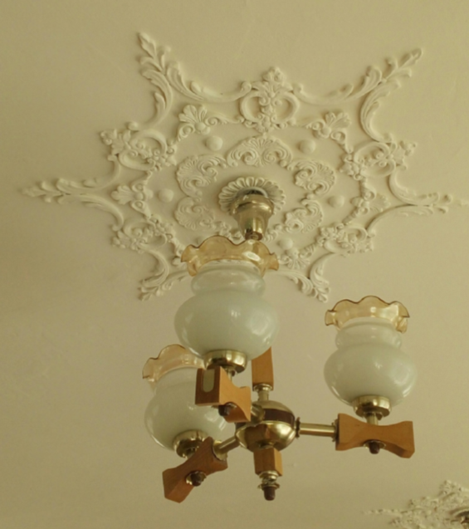

Из энциклопедии, мы выяснили, что гипс – происходит от греческого слова - обозначает мел, известь. Гипс – это природный минерал. Его добывают из-под земли, очищают, дробят, для того чтобы из него изготовить различные материалы и изделия.

Фото 2. 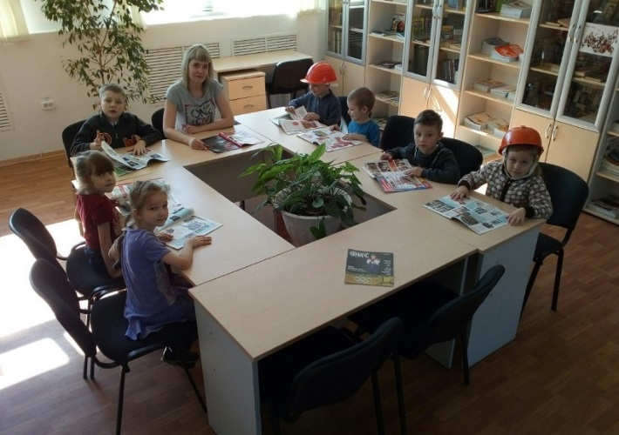

Гипс мягкий и сыпучий как мука, белого, либо серого цвета.
В детском саду совместно со сверстниками, и с помощью воспитателей, мы провели опыты по изучению свойств гипса.

Опыт 1. Мы насыпали в стакан гипс и смешали его с водой, он стал тонуть и оседать на дне емкости. Значит, по весу гипс тяжелее воды. Перемешиваем содержимое, гипс не растворился в воде, а впитал всю влагу в себя и начал твердеть. Мы поняли, что гипс при смешивании с водой, становится прочным и твердым материалом. Интересно то, что во время смешивания он становится тёплым.
В работе нужно использовать его быстро, т. к. он застывает в течении 5 минут

фото 3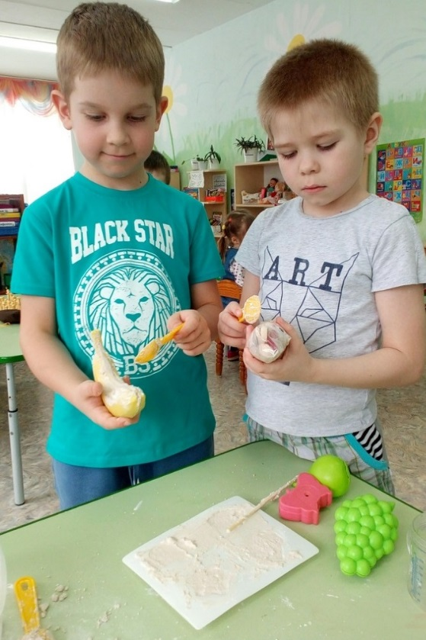

- При использовании горячей воды гипс твердеет моментально, при холодной воде – гипс застывает медленнее.
Также мы заметили, что горячий воздух сушит быстрее гипс, чем холодный.

фото 4. 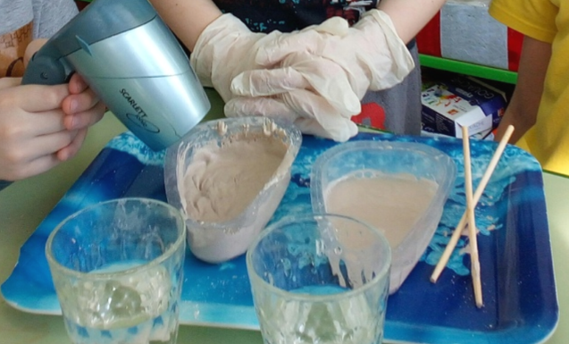

- При соединении с молоком вовсе не затвердел. Ждали очень долго…

Решили смешать лимонную кислоту, соль и сахар с гипсом по отдельности:

- При соединении лимонной кислоты с водой гипс стал шипеть, очень долгое время оставался тягучим. Потребовалось большое количество гипса. Но все-таки застыл в течение 2 часов. Даже после застывания в гипсе остались пузырьки.
- При соединении сахара с гипсом он застыл моментально, стал каменным. Понадобилось не много гипса, чтоб он застыл. Сделали вывод, что для работы он не пойдет, потому что он застывает мгновенно.
- При соединении гипса с солью он застывал медленно, долгое время оставался жидким, пришлось добавить гипс. После высыхания соль выступила на гипсе. Фигуры из гипса трескаются. Вывод: гипс в соединении с солью не практичен.
- При соединении с клеем ПВА, гипс приобрел консистенцию теста, податливым, быстро не засыхает, можно не спеша использовать в работе. После высыхания гипс был более молочного цвета, очень гладкий, по сравнению с водой.

- Мы обычно заливали различные гипсовые фигурки и потом их расписывали гуашью. Но захотелось чего-то новенького. И решили мы покрасить не готовую фигурку, а сам раствор. При соединении с пищевой краской, гипс окрашивается, разогревается и густеет. После застывания и выемки из формочек замечаем, что цвет устойчив, не красит рук. В итоге, наши поделки получились разноцветными.

- Готовую фигурку из гипса мы положили в воду на два часа и ждали, что же будет, растворится ли наш объект?! Объект если так можно сказать «пылил» в воде, и в результате размок верхний слой гипса. Мы сделали вывод объект не устойчив к воде – разрушается, становится хрупким.
После опытов с использованием жидкостей, попробовали взять лист гипсокартона распилить его, вбить в него гвозди и выяснили, что гипс можно распилить и прибивать, как деревянные доски.

Мы совершили экскурсию в кабинет травматолога, чтобы увидеть, как накладывают медицинскую гипсовую повязку, пострадавшим людям. После чего решили попробовать себя в роли врача –травматолога, накладывали гипсовую повязку своим несчастным пациентам – куклам. Через несколько минут мы заметили, что наложенная гипсовая повязка высохла и стала твердой.

Фото 5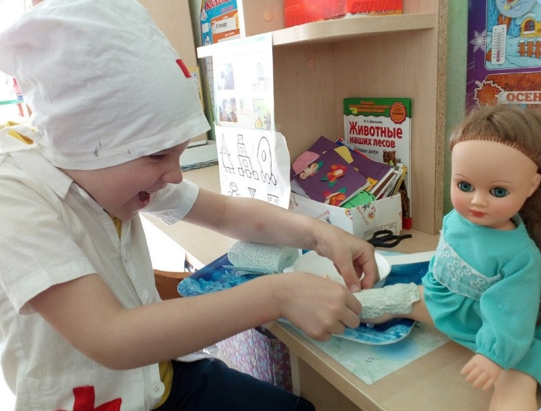

Мы сделали своими руками, фоторамки, магниты на холодильник, различные фигурки и даже попробовали сделать картину. Было не легко, т. к. гипс быстро застывает.

Фото 6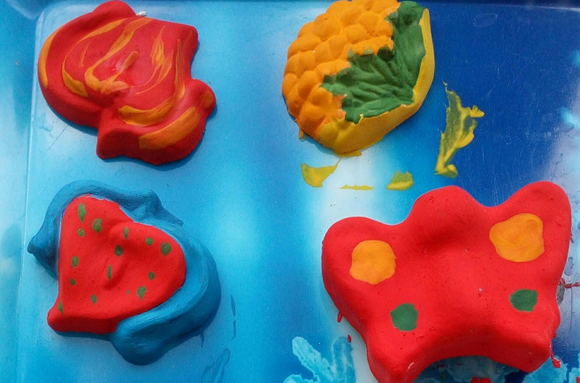

Выводы:
В результате исследований, проведенных опытов, мы выяснили, что гипс обладает различными свойствами, его применяют в различных отраслях: в строительстве, медицине.
С гипсом может работать, делать поделки даже ребёнок, так как он безопасен для здоровья.
Гипс легко смывается с рук, посуды, одежды можно не бояться испачкаться.
И дети, и взрослые могут сделать из гипса любую поделку. Гипсовую игрушку можно друзьям подарить, радостно им и мне приятно!

Наша гипотеза подтвердилась, гипс – это минерал, который широкого используется в жизни людей.
Литература:

1. Большая книга вопросов и ответов. М.:2007
2. Энциклопедия почемучек. М.: 2012
3. Интернет материалы. Гипс. Гипсокартон.
4. Интернет материалы. Добыча гипса.
5. Н. Непомнящий, А. Низовский «Сто великих кладов» Издательство: Вече Год: 2007

